I,plementazioni necesarie
build.gradle(Module:app)
implementation 'org.apache.commons:commons-math3:3.6.1'
// https://mvnrepository.com/artifact/org.locationtech.proj4j/proj4j-epsg
implementation 'org.locationtech.proj4j:proj4j-epsg:1.3.0'
// https://mvnrepository.com/artifact/org.locationtech.proj4j/proj4j
implementation 'org.locationtech.proj4j:proj4j:1.3.0'
// https://mvnrepository.com/artifact/org.osgeo/proj4j
implementation group: 'org.osgeo', name: 'proj4j', version: '0.1.0'
// https://mvnrepository.com/artifact/org.locationtech.jts/jts-core
implementation 'org.locationtech.jts:jts-core:1.19.0'
settings.gradle(Project Settings)
maven{url 'https://mvnrepository.com/artifact/org.locationtech.proj4j/proj4j-epsg'}
maven{url 'https://mvnrepository.com/artifact/org.locationtech.proj4j/proj4j'}
maven {url 'https://mvnrepository.com/artifact/org.osgeo/proj4j'}
maven{url' https://mvnrepository.com/artifact/org.locationtech.jts/jts-core'}

Struttura e classi
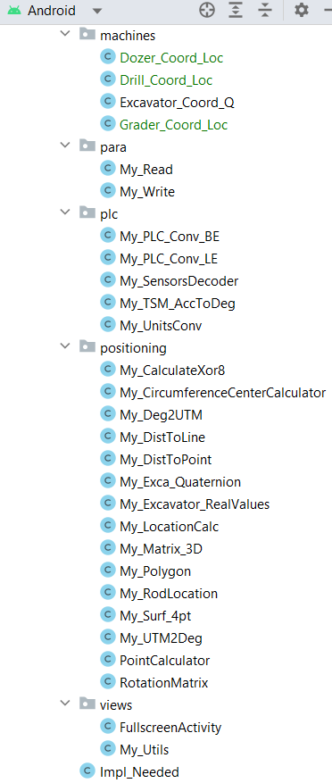

- Package
  - Machines
    - Il package contiene 4 classi per il calcolo dell’intera geometria di escavatore,dozer,grader e drill Rig con metodi di ritorno del set di coordinate per ogni segmento calcolato.
Implementazione:
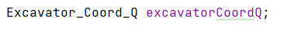
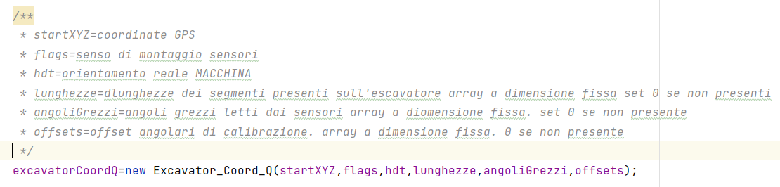

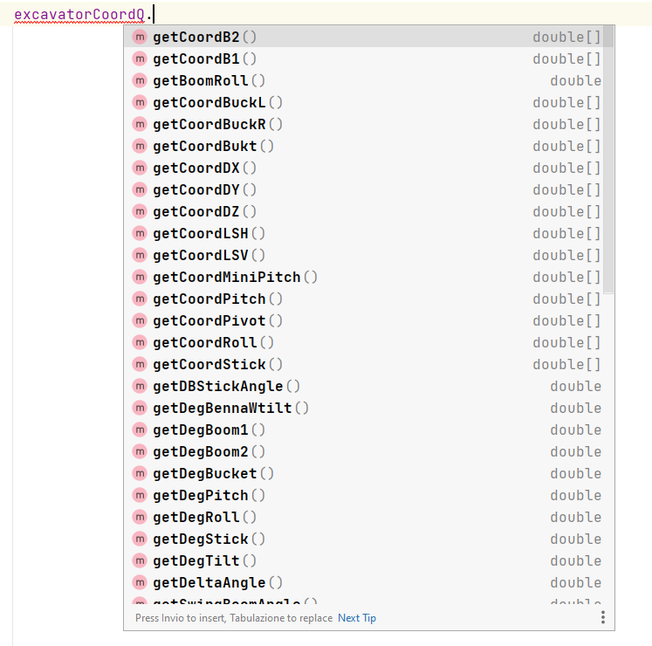

Disposizione degli elementi nei diversi Array:
/**
* @param startXYZ
* @param flags
* @param deltaLen
* @param angles
* flags
* 0-frame flag
* 1-swing flag
* 2-boom1 flag
* 3-boom2 flag
* 4-stick flag
* 5-laser flag
* 6-tilt flag
* 7-bucket flag
* <p>
* deltaLen
* 0-deltaZ
* 1-deltaX
* 2-deltaY
* 3-deltaRoll
* 4-deltaMiniPitch
* 5-deltaCyl //dinamica
* 6-deltaLA
* 7-deltaLB
* 8-deltaLC
* 9-deltaPitch
* 10-deltaBoom1
* 11-deltaBoom2
* 12-deltaStick
* 13-deltaLSV
* 14-deltaLSH
* 15-deltaL1
* 16-deltaL2
* 17-deltaL3
* 18-deltaL4
* 19-deltaLPivot
* 20-deltaBucket
* 21-deltaBWidth
* 22-deltaPiccolaBucket
*
* <p>
* angles
* 0-pitch
* 1-roll
* 2-swing
* 3-boom1
* 4-boom2
* 5-stick
* 6-boomRoll
* 7-deltaangle
* 8-bucketAngle
* 9-bucketWTiltAngle
* 10-TiltAngle
* <p>
* * offsets
* * 0-offset pitch
* * 1-offset roll
* * 2-offset swing
* * 3-offset boom1
* * 4-offset boom2
* * 5-offset stick
* * 6-offset bucket
* * 7-offset flat
* * 8-offset DB
* * 9-offset DegWTilt
* * 10-offsteTilt
*/

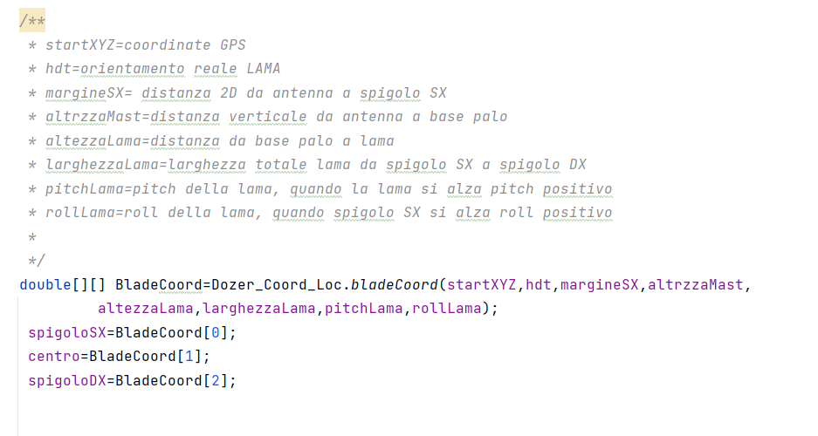

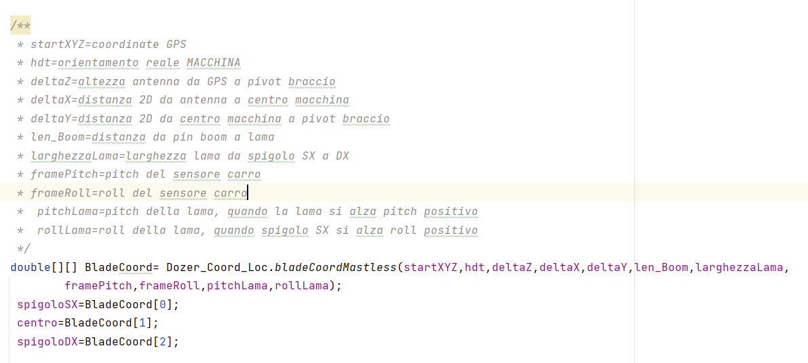
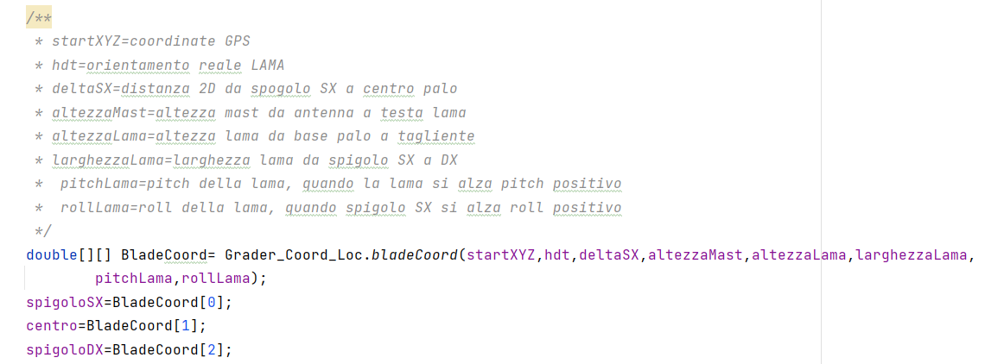
  - Para
Il package contiene 2 classi per scrivere e rileggere dati in memoria non volatile, di tipo double,int,float,String e bool.
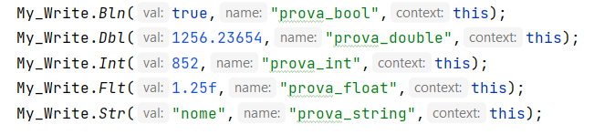

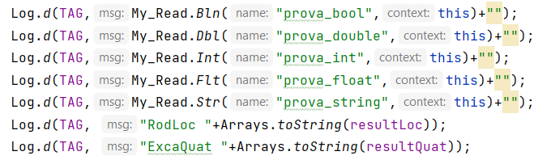

Output:
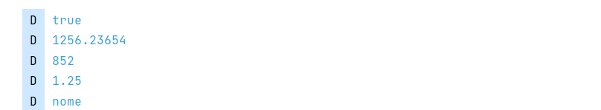

  - Plc
Il package contiene due classi per convertire array di byte in dataType PLC e viceversa, seguendo l’ordinamento BigEndian e LittleEndian.

METODI per convertire un array di byte in formato PLC S16-U16-S32-U32 in BIG ENDIAN
PLC DATA TYPES:
S8= -128/+127
U8= 0/255
S16= -32768/+32767
U16= 0/65535
U32= 0/4294967295
S32= -2147483648/+2147483647
U64= 0/+2^64-1
S64= -2^32/+2^32-1

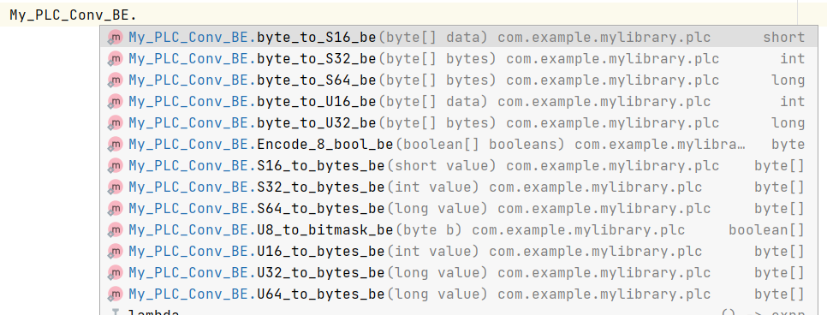

METODI per convertire un array di byte in formato PLC S16-U16-S32-U32 in LITTLE ENDIAN
PLC DATA TYPES:
S8= -128/+127
U8= 0/255
S16= -32768/+32767
U16= 0/65535
U32= 0/4294967295
S32= -2147483648/+2147483647
U64= 0/+2^64-1
S64= -2^32/+2^32-1
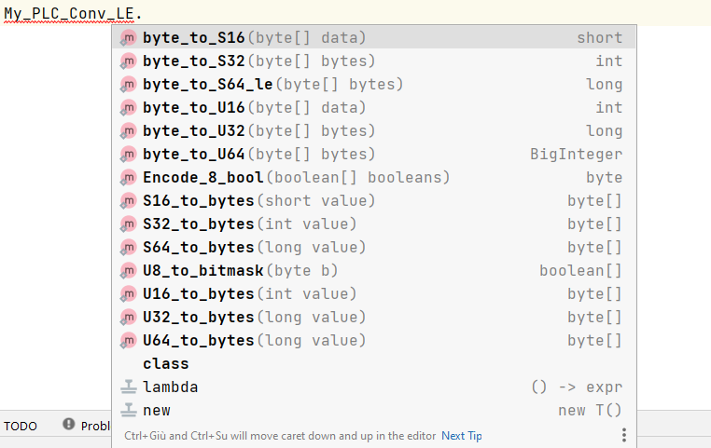

Contiene inoltre una classe per convertire unità di misura differenti, scalare in maniera lineare grandezze di tipo double o int e limitare valori di tipo intero o decimale.

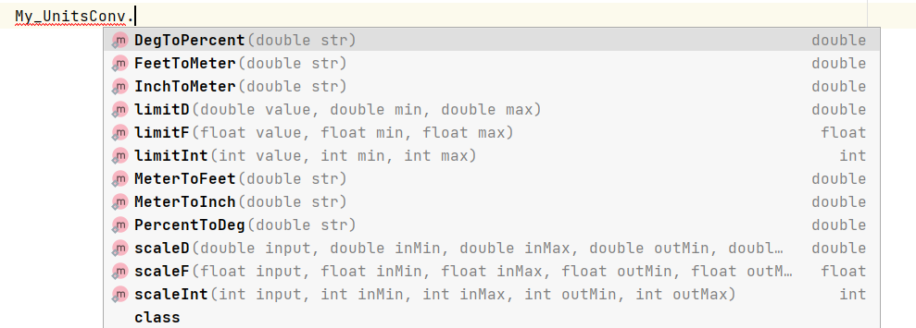

Contiene una classe che converte i powerVector x,y,z letti da un sensore in angoli -180/+180 su asse pitch e -90/+90 su asse roll, sia per montaggio su boom che su frame
